Министерство науки и высшего образования Российской Федерации
федеральное государственное автономное образовательное учреждение высшего образования
«НАЦИОНАЛЬНЫЙ ИССЛЕДОВАТЕЛЬСКИЙ УНИВЕРСИТЕТ ИТМО»

Отчет
по лабораторной работе «Расчет индивидуального меню»

по дисциплине «Культура безопасности жизнедеятельности»

Автор: Ануфриев Андрей
Факультет: ПИиКТ
Группа: P3119
Преподаватель: Орлова О. Ю.


Санкт-Петербург, 2025
Цель работы: подобрать оптимальное меню, обеспечивающее суточную потребность организма в калориях, с учетом его индивидуальных особенностей.
Задачи работы:
- рассчитать индекс массы вашего тела;
- рассчитать суточную потребность в калориях;
- подобрать оптимальное меню на 3 дня.

Задание 1. Расчет индекса массы тела
- Рассчитать индекс массы вашего тела по формуле:
ИМТ = масса тела (кг) : рост (м)²
83:1,9² = 23

- В соответствии с полученными расчетами определить по Таблице 1 соответствие между массой и ростом.
Таблица 1
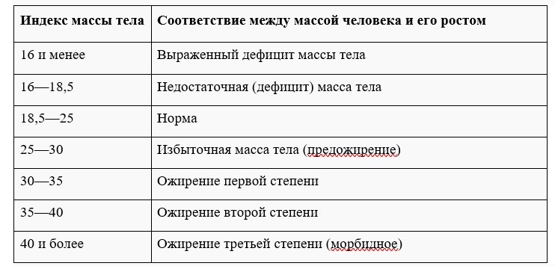
Норма

- Тот же самый расчет индекса массы тела сделайте с помощью трех любых приложений для смартфона/сайтов и запишите полученные результаты.
Название приложения/сайта | Результат
Калькулятор ИМТ - рассчитать индекс массы тела - Клиника бариатрии Бориса Цветкова | 23 - Норма
Индекс массы тела | 22,99 - норма
Индекс массы тела. Рассчитать индекс массы тела | 22.99 - норма

Задание 2. Расчет суточной потребности в калориях

- Рассчитайте суточную потребность в калориях для себя или для не менее 2-х близких людей: членов семьи, друзей. В расчёте используйте нижеприведенные формулы с учетом пола и возраста человека:
- для женщин
  - 18–30 лет: (0,062 × М (кг) + 2,036) × 240 × КФА;
  - 31–60 лет: (0,034 × М (кг) + 3,538) × 240 × КФА;
  - старше 60 лет: (0,038 × М (кг) + 2,755) × 240 × КФА;
- для мужчин
  - 18–30 лет: (0,063 × М (кг) + 2,896) × 240 × КФА;
  - 31–60 лет: (0,048 × М (кг) + 3,653) × 240 × КФА;
  - старше 60 лет: (0,049 × М (кг) + 2,459) × 240 × КФА.
КФА (коэффициент физической активности) учитывается по следующей шкале:
- 1 – низкая физическая активность;
- 1,3 – средняя физическая активность;
- 1,5 – высокая физическая активность.
Ваша суточная потребность | 2925
мама | 2227
папа | 1913

- Тот же самый расчёт суточной потребности в калориях сделайте с помощью трех любых приложений для смартфона/сайтов и запишите полученные результаты. В данном задании используйте расчёт только для себя.
Название приложения/сайта | Результат
Калькулятор потребления калорий | Проект Роспотребнадзора «Здоровое питание» | 4 242
Калькулятор калорий, калькулятор онлайн, конвертер | 2988
Калькулятор расчёта калорий | 3271

Задание 3. Подбор меню, обеспечивающего суточную потребность организма в калориях, с учетом ваших индивидуальных особенностей
1. Подобрать меню на 3 дня, обеспечивающее суточную потребность организма в калориях, с учетом его индивидуальных особенностей. Для этого можно использовать различные справочники по калорийности и химическому составу продуктов, приложения для смартфонов и сайты. Результаты подбора меню необходимо оформить в виде нижеприведенной таблицы.
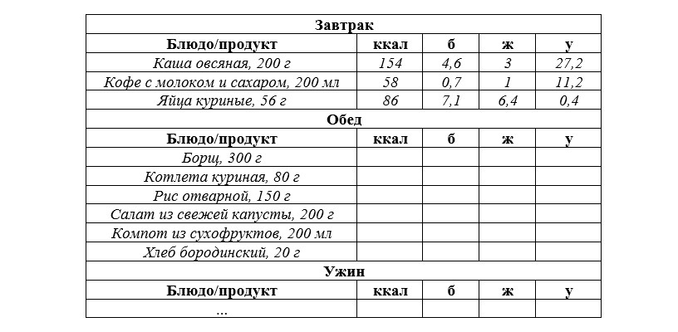
Таблица для заполнения подобранного меню на 3 дня:
День №1
Завтрак
Блюдо/продукт | ккал | б | ж | у
Каша овсяная (100 г сухой) + мед (30 г) | 400 | 14 | 8 | 70
Яйца вареные (3 шт.) | 240 | 21 | 17 | 1
Сок апельсиновый (200 мл) | 110 | 2 | 0 | 25
Обед
Блюдо/продукт | ккал | б | ж | у
Свинина (200 г) | 560 | 40 | 34 | 0
Макароны (250 г вареных) | 300 | 10 | 2 | 60
Салат "Греческий" (200 г) | 250 | 10 | 20 | 8
Ужин
Блюдо/продукт | ккал | б | ж | у
Куриные котлеты (3 шт.) | 550 | 45 | 30 | 15
Пюре (250 г) + масло (15 г) | 300 | 7 | 15 | 45
Овощной микс (200 г) | 100 | 4 | 3 | 15
Перекус
Сырники (3 шт.) + сметана (50 г) | 500 | 30 | 25 | 50
Йогурт (500 г) | 190 | 5 | 3 | 10
Общее количество за день | 3230 | 178 | 157 | 299

День №2
Завтрак
Блюдо/продукт | ккал | б | ж | у
Омлет из 4 яиц с сыром | 420 | 32 | 30 | 6
Хлеб цельнозерновой (60 г) | 150 | 7 | 2 | 30
Чай с чем-нибудь сладким (700 мл)+яблоко | 50 | 0 | 0 | 12
Обед
Блюдо/продукт | ккал | б | ж | у
Индейка запеченная (300 г) | 500 | 52 | 6 | 0
Картофель отварной (300 г) | 300 | 7 | 6 | 60
Салат из свеклы (200 г) | 280 | 5 | 12 | 20
Ужин
Блюдо/продукт | ккал | б | ж | у
Рыба запеченная (лосось, 200 г) | 400 | 34 | 28 | 0
Капуста (300 г) | 280 | 7 | 4 | 30
гречка (100 г) | 100 | 4 | 3 | 12
Перекус
Творожная запеканка (150 г) | 400 | 25 | 20 | 35
Груша + миндаль (20 г) | 200 | 4 | 13 | 20
Йогурт (500 г) | 190 | 5 | 3 | 10
Общее количество за день | 3270 | 182 | 127 | 235
День №3
Завтрак
Блюдо/продукт | ккал | б | ж | у
Творог 5% (200 г) с медом (20 г) | 340 | 32 | 14 | 30
Бутерброд с сыром (хлеб - 30 г, сыр - 20 г) | 290 | 16 | 15 | 30
Чай с чем-нибудь сладким (700 мл) | 80 | 2 | 3 | 12
Обед
Блюдо/продукт | ккал | б | ж | у
Куриная грудка запеченная (150 г) | 330 | 62 | 7 | 0
Рожки отварные (200 г) | 680 | 24 | 3 | 140
Салат из огурцов и помидоров (150 г) | 150 | 3 | 12 | 10
Ужин
Блюдо/продукт | ккал | б | ж | у
Говядина тушеная (100 г) | 300 | 39 | 15 | 0
Гречка отварная (150 г) | 240 | 8 | 3 | 46
Салат "Цезарь" (150 г) | 250 | 10 | 15 | 12
Перекусы
Йогурт (500 г) | 160 | 10 | 8 | 10
Орехи грецкие (30 г) | 260 | 7 | 26 | 5
Банан (1 шт.) | 120 | 1 | 0 | 30
Общее количество за день | 3200 | 214 | 123 | 325

Задание 4. Вывод

Укажите вывод к каждому выполненному заданию и ответьте на следующие вопросы:
1. Различаются ли результаты из собственных расчетов ИМТ и суточной потребности в калориях от результатов, полученных из приложений? Если да, то в какую сторону?
Результаты ИМТ не отличаются, так как считаются по одной и той же формуле, а вот суточная норма отличается так как разные сайты используют разные формулы для вычисления, так же отличаются понятия активности. Есть значения как больше, так и меньше.
2. Отличаются ли рационы меню, которые вы подобрали с учетом ваших индивидуальных потребностей, от вашего текущего рациона? Если да, то в чем разница?
Я уже до этого составлял себе рацион, и стараюсь его придерживаться, поэтому план не сильно отличается. Единственное я сделал его более разнообразным, так как по факту я каждый день ем одно и тоже.
3. Какие общие выводы по своему рациону и уровню физической активности вы сделали после того, как изучили уроки и выполнили лабораторную работу?
У меня нормальный ИМТ с начальных классов, я стабильно занимаюсь спортом, просто иногда бывает не до еды из-за чего вес бывает проседает до 79, а во время сессии обычно повышается аж до 85. Также мой вес в течении дня и в течении недели может меняться на 2 кг от 83кг, что говорит о быстрой переработке пищи и быстром использование этой энергии.

